

[RADIOPROPAGACIÓN Y ANTENAS](https://aulavirtual.upc.edu.pe/webapps/blackboard/execute/courseMain?course_id=_241795_1) EL72-EL88

SEGUNDA Practica calificada (PC2-P1)

Ciclo 2024-01

**SECCIÓN**  : EL88

**PROFESOR** : Ing. Alfredo Rodríguez

**DURACIÓN** : 30 Minutos.

**NOTA** : Utilizar las separatas y las herramientas que considere necesarias

ALUMNO: RENZO EDMUNDO REYMUNDO RAMOS

**Indicaciones:**

* Tiene 30 minutos para resolver el problema y 05 minutos para publicar la solución en el AV, las respuestas deben ser justificadas.
* Pasada el tiempo del examen se descontará un punto por cada 1 minutos de retraso.
* Publicar a tiempo para evitas los descuentos de los puntos.

**Pregunta 01 (5 Puntos):**

En un sistema de radiocomunicación, se requiere conectar el transmisor con la antena que están separados 35 metros y se tiene dos alternativas, utilizar el cable coaxial Aircell7 y el RG223 la señal a transmitir es mediante una portadora de 100Mhz. Determinar:

* 1. Hallar la permitividad del dieléctrico de cada uno (1.5P)
  2. El radio del conductor interior de cada uno (1.5P).
  3. La atenuación y **resistencia** en los 35 metros de cada uno de los cables(2P).

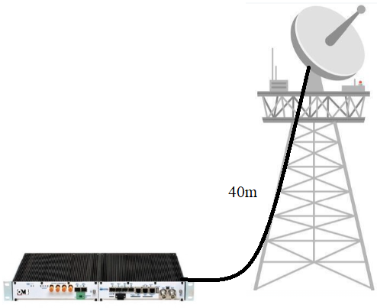

1.1

1.2

